Троллейбусный маршрут № 6
«Троллейбусное депо – мкр. Радужный»
Перевозчик ТГУМП «ТТУ», генеральный директор Пётр Тимофеевич Максимов, тел. 999-646. Диспетчер: 999-734
Троллейбусное депо – мкр. Радужный  - Троллейбусное депо  - Улица Кулагина  - Областной рынок  - Улица Льва Толстого  - Улица Шевченко  - Комсомольский проспект  - Улица Тверская  - Улица Красноармейская  - Улица Белинского  - Краеведческий музей  - Главпочтамт  - Театр юного зрителя  - ЦУМ  - Речной вокзал  - Центральный рынок  - Улица Дальне-Ключевская  - Старокаштачная  - Улица Карла Ильмера  - Проспект Мира  - 10-я поликлиника  - Автопарк  - Переулок Светлый  - Нефтяной институт  - Микрорайон «Радужный» |  | 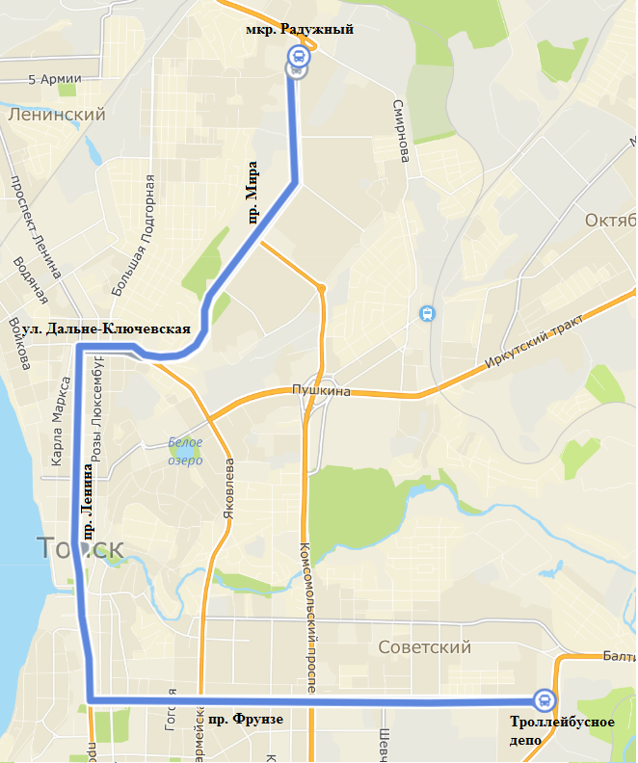 |  |  |  |  |  | мкр. Радужный – Троллейбусное депо  - Микрорайон «Радужный»  - Переулок Светлый  - Автопарк  - 10-я поликлиника  - Проспект Мира  - Улица Карла Ильмера  - Старокаштачная  - Улица Дальне-Ключевская  - Центральный рынок  - Речной вокзал  - ЦУМ  - Площадь Ленина  - Театр юного зрителя  - Главпочтамт  - Краеведческий музей  - Улица Гоголя  - Улица Тверская  - Улица Киевская  - Комсомольский проспект  - Улица Шевченко  - Улица Льва Толстого  - Областной рынок  - Улица Кулагина  - Троллейбусное депо
Выезд из парка | Прибытие на конечную станцию | Интервалы движения в будние дни, мин |  |  |  |  |  | Убытие с конечной станции | Заход в парк
 |  | с 06:00  до 07:00 | с 07:00  до 09:00 | с 09:00  до 12:00 | с 12:00  до 16:00 | с 16:00  до 19:00 | с 19:00  до 21:00
6:03 | мкр. Радужный 6:42 | 15 | 8-11 | 13-18 | 15-18 | 13-15 | 18-22 | Трол.депо 20:30  мкр. Радуж. 21:15 | 21:54
Выезд из парка | Прибытие на конечную станцию | Интервалы движения в выходные дни, мин |  |  |  |  |  | Убытие с конечной станции | Заход в парк
 |  | с 06:00  до 07:00 | с 07:00  до 10:00 | с 10:00  до 13:00 | с 13:00  до 16:00 | с 16:00  до 19:00 | с 19:00  до 21:00
6:30 | мкр. Радужный 7:09 | 30 | 15-23 | 15-30 | 15-30 | 15-20 | 15-45 | Трол.депо 20:22  мкр. Радуж. 21:05 | 21:45

